Министерство науки и высшего образования РФ

ФГБОУ ВО «Иркутский государственный университет»

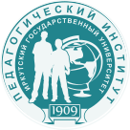**ПЕДАГОГИЧЕСКИЙ ИНСТИТУТ**

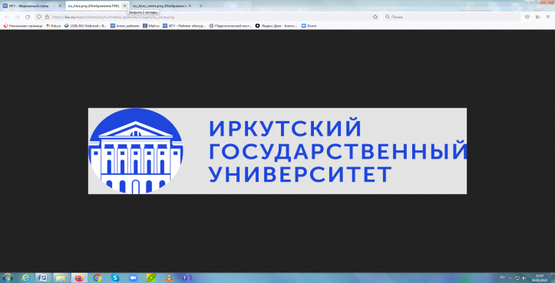

**Приглашаем УЧИТЕЛЕЙ школ, лицеев, гимназий, а также РУКОВОДИТЕЛЕЙ образовательных учреждений и ПРЕПОДАВАТЕЛЕЙ СПО, имеющих ВЫСШЕЕ ОБРАЗОВАНИЕ, получить степень МАГИСТРА в Педагогическом институте ИГУ в 2023 году**

**по следующим программам очной подготовки**

|  |
| --- |
| **44.04.01 Педагогическое образование**  - Инновационные технологии в начальном образовании**, 12 бюджетных мест**  - Воспитательная деятельность в образовательной организации**, 13 бюджетных мест**  - Физико-астрономическое образование**, 12 бюджетных мест**  - Математическое образование**, 13 бюджетных мест**  - Информационные технологии и мониторинг в образовании**, 13 бюджетных мест**  - Историческое образование**, 13 бюджетных мест**  - Филологическое образование**, 12 бюджетных мест**  - Языковое образование (английский язык)**, 12 бюджетных мест**  - Географическое образование**, 12 бюджетных мест**  - Естественнонаучное образование**,** **12 бюджетных мест**  - Менеджмент в образовании**, 13 бюджетных мест**  - Образование в области физической культуры и спорта**, 13 бюджетных мест** |
| **44.04.02 Психолого-педагогическое образование**  - Практическая психология личности**, 13 бюджетных мест**  - Социальная педагогика**, 12 бюджетных мест** |
| **44.04.03 Специальное (дефектологическое) образование**  - Психолого-педагогическое сопровождение инклюзивного образования**,**  **12 бюджетных мест** |
| **44.04.04 Профессиональное обучение (по отраслям)**  - Организационно-методическое обеспечение профессионального образования,  **12 бюджетных мест** |

**Срок обучения – 2 года**

**ВСТУПИТЕЛЬНЫЙ ЭКЗАМЕН в магистратуру соответствует её названию**, **носит комплексный характер и проводится в форме тестирования**

**Сроки приёма документов на очную бюджетную форму обучения: с 20 июня по 18 августа 2023 г.** принимаются документы от лиц, **имеющих диплом о высшем образовании**.

**Документы, необходимые для поступления в магистратуру:** паспорт, медицинская справка (086-У), СНИЛС, диплом о высшем образовании с приложением, фото (3х4) - 6 шт.,

документ о смене ФИО (при расхождении в документах ФИО).

**ПРИЁМНАЯ КОМИССИЯ** **Педагогического института ИГУ**:

г. Иркутск, ул. Польских Повстанцев, 3

Тел.8(3952) 24-06-59

**Ответственный секретарь отборочной комиссии**

**Казазаева Марианна Алексеевна,**

**Телефон для консультаций: сот. 8 964-225-21-54**

**Сайт: www.pi.isu.ru e-mail:** [**pk@pi.isu.ru**](mailto:pk@pi.isu.ru)